 | Name: | Klasse: | Datum: |  | KV 01

Mein Zebra-Wortschatz

So arbeitest du in diesem Heft:

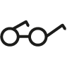

Lies das Wort.

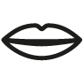

Sprich das Wort in Silben.



Setze die Silbenbögen.



Schreibe das Wort auswendig auf.
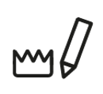

Markiere die Könige.



Prüfe, ob es richtig geschrieben ist.

Bus

aber

Rabe

bunt

Blume

Brot

Gabel

Schaf

Rutsche

Schere

schlafen

Tisch

schon

Tasche

Kaktus

Gurke

kommen

Krokodil

Ferkel

kann

Zirkus

Krone

Dose

Feder

Nudel

Schokolade

du

das

der

dann

